В День знаний спасатели МГПСС провели открытые уроки в школах
11.09.2019
2-го сентября спасатели Московской городской поисково-спасательной службы на водных объектах провели открытые уроки с учениками московских школ. Специалисты МГПСС рассказали детям о правилах поведения на воде и раздали памятки по безопасности. Всего спасатели 14 поисково-спасательных станций ГКУ «МГПСС» посетили 14 учебных заведений города Москвы.
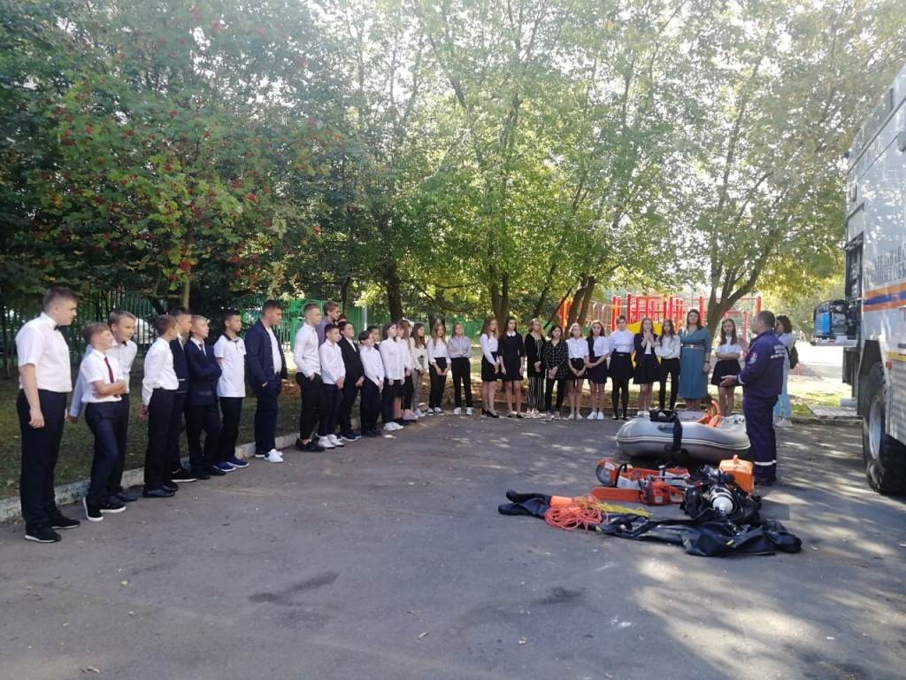

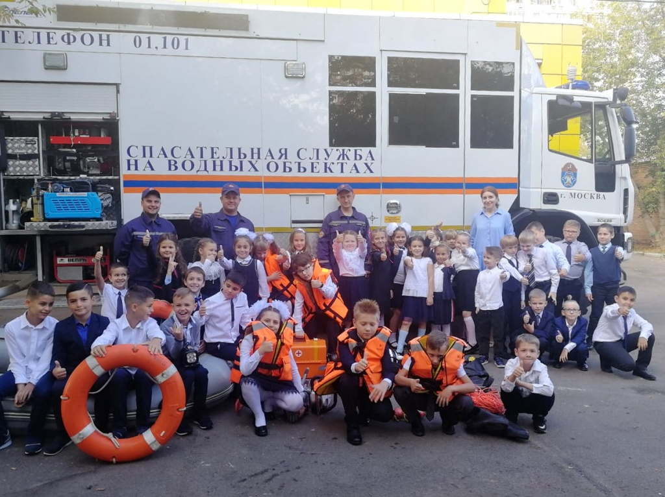
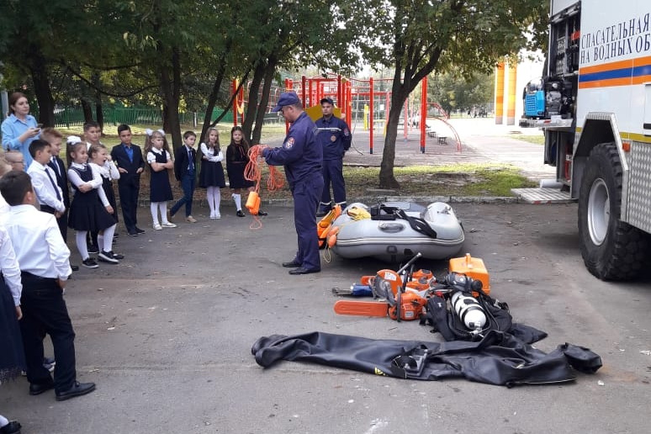

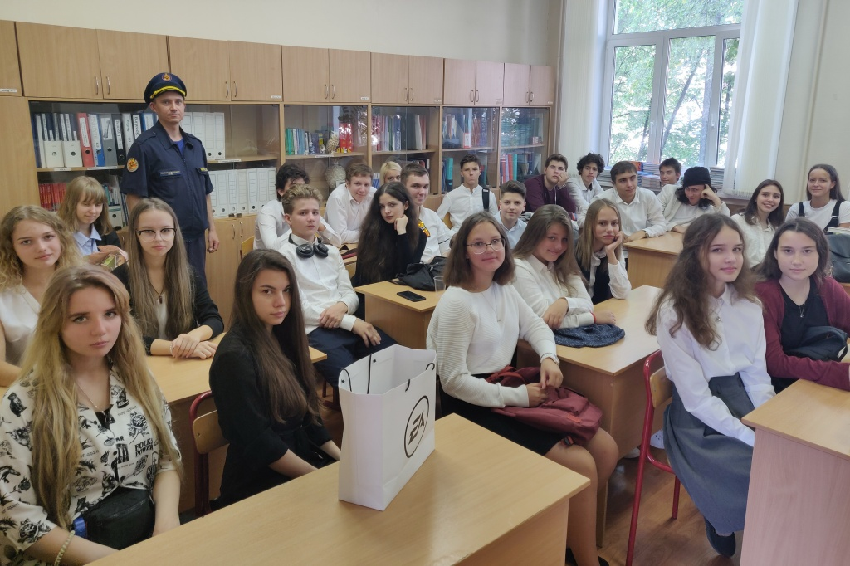
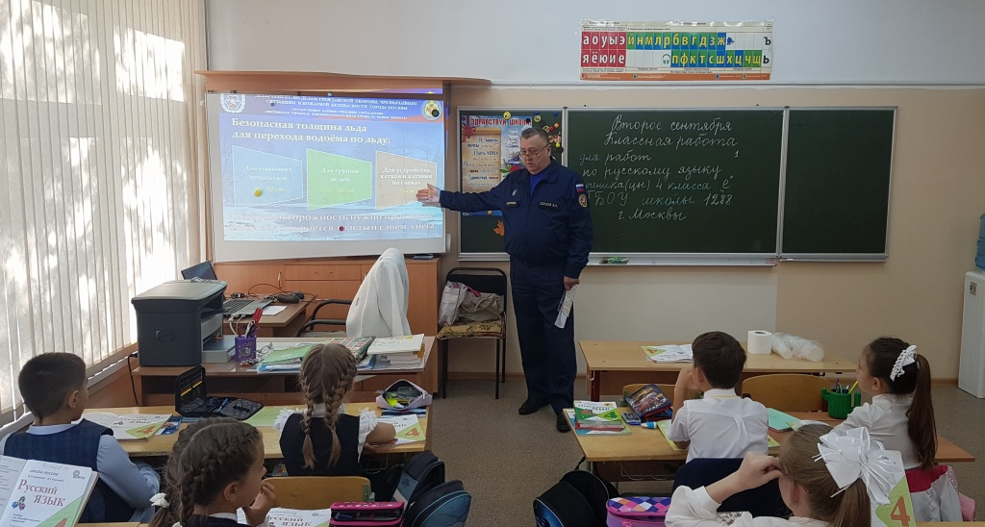
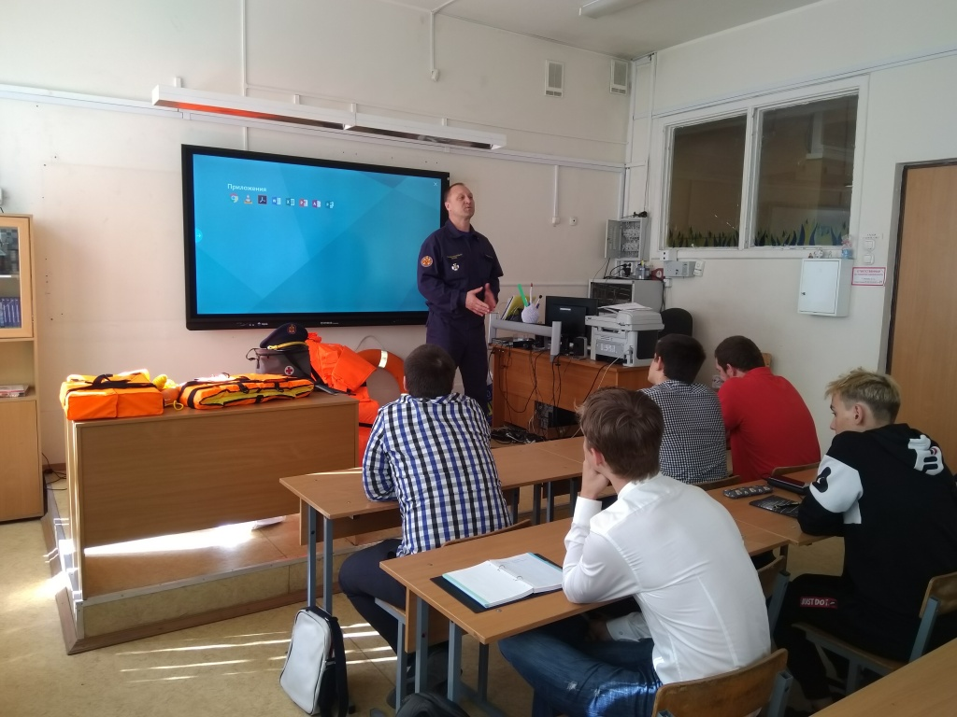

Адрес страницы: http://mgpss.mos.ru/presscenter/news/detail/8343828.html
ГКУ «Московская городская поисково-спасательная служба на водных объектах»

